BAB I
PENDAHULUAN

Latar Belakang Masalah
Matematika merupakan salah satu ilmu dasar yang wajib dipelajari manusia di berbagai jenjang pendidikan, begitu pula dengan pendapat Permendiknas (2006) yang mengatakan bahwa “Mata pelajaran matematika perlu diberikan kepada semua siswa mulai dari sekolah dasar untuk membekali siswa dengan kemampuan bekerja sama”. Sedangkan Purnomo dan Mawarsari (2014) mengatakan bahwa “Bertahun-tahun telah diupayakan agar matematika dapat dikuasai oleh siswa dengan baik oleh ahli pendidikan dan ahli pendidikan matematika, namun hasilnya masih menunjukkan bahwa tidak banyak siswa yang menyukai matematika di kelasnya”. Dapat disimpulkan bahwa, matematika memiliki suatu peranan penting dalam kehidupan sehari-hari. Akan tetapi banyak siswa yang tidak memiliki minat atau kemampuan yang rendah terhadap matematika, sedangkan peran matematika sangat berpengaruh terhadap daya pikir manusia.
Kurangnya minat terhadap pelajaran matematika dapat dipengaruhi oleh tidak adanya pengetahuan kegunaan matematika dalam kehidupan. Hal tersebut mengakibatkan siswa sulit dalam memahami konsep matematika dan memecahkan masalah. Sedangkan siswa mempunyai beberapa tujuan yang harus dicapai pada pendidikan SMA menurut Masitoh & Prabawanto (2016) yaitu memahami konsep matematika, menggunakan penalaran pada pola, memecahkan masalah yang meliputi kemampuan pemahaman masalah, mengkombinasikan gagasan (simbol, tabel, diagram atau media lain) untuk memperjelas keadaan atau masalah dan memiliki sikap menghargai kegunaan matematika dalam kehidupan.
Menjadi suatu tantangan bagi guru matematika untuk menjadi fasilitator yang dapat menyampaikan materi sejelas-jelasnya beserta kegunaan dari materi tersebut dalam kehidupan. Guru dapat melakukannya baik secara pendekatan dalam mengajar maupun menggunakan alat bantu mengajar. Hal tersebut sama seperti masalah yang terjadi di Nepal, guru tidak dilatih untuk melakukan pendekatan dalam mengajar dan ada kekurangan alat bantu mengajar dan teknologi (Panthi & Belbase, 2017). Yang terjadi di Nepal ini berkaitan dengan kemampuan guru dan fasilitas dari sekolah. Siswa mungkin mengingat materi yang diajarkan, akan tetapi tidak paham akan konsep atau materi dan tidak dapat mengaplikasikan ke berbagai soal yang berbeda dengan contoh yang diberikan guru. Hal tersebut akan membuat siswa menjadi pasif, karena kurangnya minat siswa atau kemampuan yang rendah akan membuat siswa diam baik ketika mengalami kesulitan dalam mengerjakan soal matematika maupun ketika tidak memahami suatu materi.
Kemampuan pemecahan masalah matematis meliputi metode, prosedur dan strategi. Sama seperti pernyataan Aljaberi (2015) yang menyatakan bahwa, memahami proses pemecahan masalah merupakan salah satu aspek yang paling penting dalam belajar menyelesaikan masalah. Hal ini merupakan proses inti dan utama dalam kurikulum matematika. Kemampuan pemecahan masalah matematis juga merupakan kemampuan mendasar yang harus dimiliki siswa dalam proses mengerjakan soal karena melalui kemapuan pemecahan masalah matematis siswa memiliki kemampuan untuk menentukan tahap demi tahap untuk menyelesaikan soal.
Tahapan pemecahan masalah menurut Polya (Winarti, Jamiah & Suratman, 2016) yaitu memahami masalah, menyusun rencana penyelesaian, melaksanakan rencana penyelesaian, dan memeriksa kembali prosedur dan hasil penyelesaian. Tahapan pemecahan masalah tersebut merupakan tahapan sistematis dalam pemecahan terhadap suatu masalah, sehingga dapat dimanfaatkan oleh siswa agar dapat menyelesaikan masalah matematika yang dihadapi. Namun, penggunaan metode pembelajaran yang ditetapkan masih konvensional yaitu masih terpusat pada guru. Seharusnya pada saat ini kurikulum 2013, guru bukanlah pusat tetapi sebagai fasilitator. Guru juga lebih menekankan pada siswa untuk menghafal konsep-konsep, terutama rumus-rumus praktis yang biasa digunakan oleh siswa dalam menjawab ulangan harian atau ulangan umum, tanpa melihat secara nyata manfaat materi yang diajarkan dalam kehidupan sehari-hari. Dengan demikian, siswa akan semakin beranggapan bahwa belajar matematika itu tidak ada artinya bagi kehidupan mereka, abstrak dan sulit dipahami. Hal tersebut mengakibatkan kurangnya motivasi belajar siswa pada pelajaran matematika.
Kurangnya minat dan kemampuan pemecahan masalah matematis siswa harus diminimalisir, maka disini guru berperan penting untuk mengajarkan matematika pada siswa dengan cara yang menyenangkan dan sesuai dengan kebutuhan siswa, sehingga mampu meningkatkan kemampuan pemecahan masalah matematis dan motivasi belajar siswa. Oleh karena itu, guru harus berinovasi untuk menentukan strategi yang tetap dalam pembelajaran matematika sehingga pembelajaran dapat berjalan dengan baik dan sesuai dengan tujuan yang diharapkan.
Berdasarkan pengamatan selama mengajar di kelas XI SMA Negeri 2 Padalarang, peneliti menemukan masih terdapat siswa yang cenderung malas dan kesulitan dalam menentukan langkah-langkah mengerjakan soal latihan apabila soal tersebut memuat beberapa konsep. Terutama siswa jurusan IPS banyak yang mengalami kesulitan. Dalam pengamatan siswa jurusan IPS banyak yang kurang menyukai matematika karena banyak rumus, sulit memahami soal, dan binggung dalam memasukan rumus dengan soal yang ada. Motivasi siswa akan menurun saat diberikan soal yang berbeda dengan contoh soal. Hal ini ditunjukkan dari nilai rata-rata nilai ulangan pada materi program linear selama 3 tahun terakhir sebagaimana Tabel 1.1 berikut:
Tabel 1.1 Nilai Ulangan Matematika Materi Turunan Fungsi dalam 3 Tahun Terakhir
Hasil Bejalar Siswa / Tahun Pelajaran | KKM | 2016/2017 | KKM | 2017/2018 | KKM | 2018/2019
Nilai Rata-rata | 68 | 45,05 | 68 | 48,18 | 73 | 40,01
Jumlah Siswa | 260 |  | 252 |  | 210
(Sumber : Data Nilai Penilaian Harian Matematika Kelas XI, SMA Negeri 2 Padalarang)

Rendahnya tingkat kemampuan pemecahan masalah matematis siswa terhadap indikator mengidentifikasi unsur-unsur yang diketahui, yang di tanyakan dan kecakupan unsur yang diperlukan dapat dilihat pada Gambar 1.1.
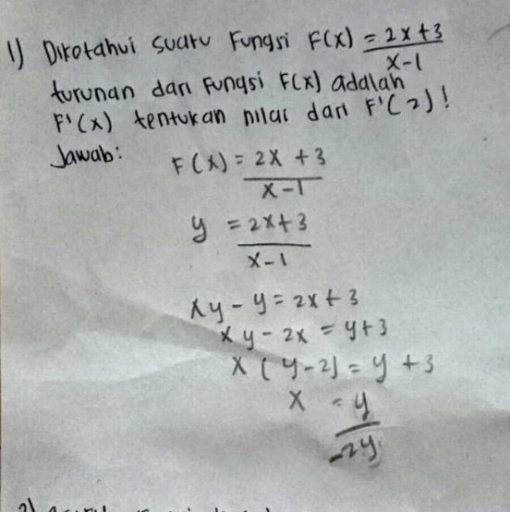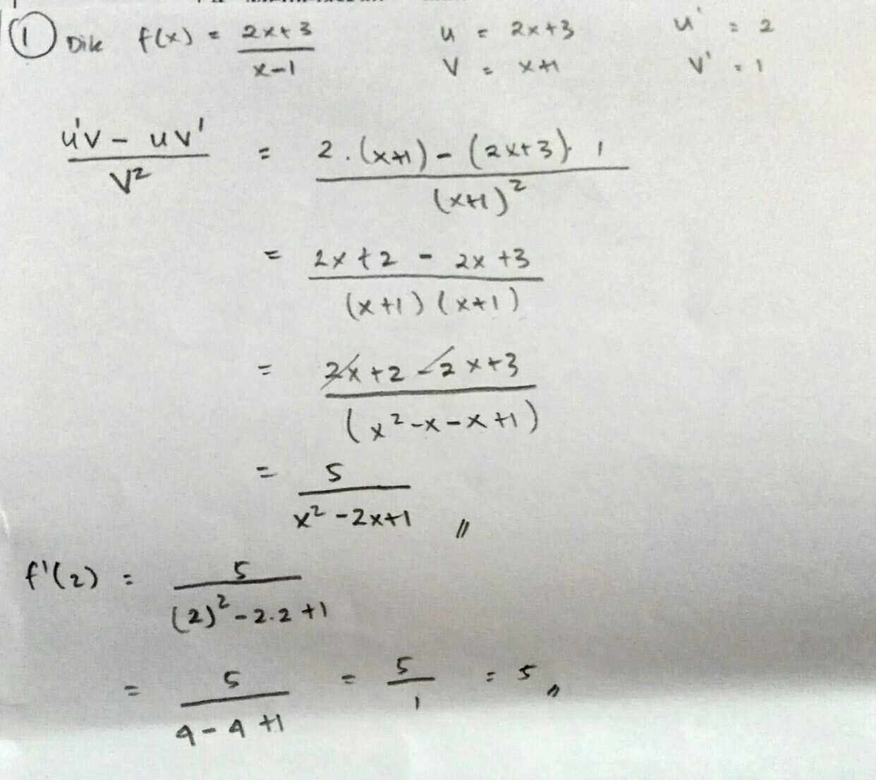
Gambar 1.1 Hasil Ulangan Turunan Fungsi Siswa
Selain kemampuan pemecahan dan motivasi belajar siswa, sosial ekonomi juga dapat dilihat atau ditinjau saat proses belajar siswa. Sosial ekonomi menurut Langinan, Tulusan & Plangiten (2014) adalah kedudukan seseorang dalam suatu rangkaian strata yang tersusun secara hierarkis yang merupakan kesatuan yang menjadi nilai dalam masyarakat yang biasanya dikenal sebagai previlese berupa kekayaan, serta pendapatan, dan prestise berupa status, gaya hidup dan kekuasaan. Sedangkan menurut Nurhayati (2017), sosial ekonomi adalah kedudukan atau posisi seseorang dalam kelompok manusia yang ditentukan oleh jenis aktivitas ekonomi, pendapatan, tingkat pendidikan, umur, jenis rumah tinggal, dan kekayaan yang dimiliki. Dapat disimpulkan bahwa sosial ekonomi merupakan suatu kedudukan atau kondisi atau keadaan seseorang adalm kelompok manusia yang dapat didasarkan pada status pekerjaan, status kekerabatan, status jabatan dan status agama yang dianut. Sosial ekonomi siswa didasarkan pada sosial ekonomi orang tuanya, hal ini juga merupakan faktor yang dapat mempengaruhi siswa dalam belajar.
Orang tua pada kelompok sosial ekonomi yang berbeda juga cenderung berfikir berbeda tentang pendidikan (Ambarsari, Rustiyarso & Salim, 2015). Orang tua berpendapatan menengah dan tinggi lebih sering memikirkan pendidikan sesuatu yang harus di dorong oleh orang tua dan guru. Sebaliknya orang tua yang berpendapat lebih rendah cenderung memandang pendidikan sebagai tugas guru. Karena sistem keterkaitan sekolah keluarga terutama dapat memberikan keuntungan kepada siswa dari keluarga berpendapatan rendah. Sama halnya yang Wang, Li, & Li (2018) mengemukakan bahwa orang tua yang memiliki sosial ekonomi rendah akan mensekolahkan anak di dekat rumah dan sebaliknya, orang tua dengan sosial ekonomi tinggi akan menyekolahkan anaknya ditempat yang memiliki fasilitas pendidikan yang baik. Hal ini disebabkan orang tua dengan sosial ekonomi rendah tidak memiliki biaya lebih untuk transportasi dan biaya yang lebih untuk mensekolahkan anak di sekolah dengan fasilitas pendidikan yang baik. Sedangkan orang tua dengan sosial ekonomi tinggi memiliki harapan yang lebih terhadap anaknya untuk menjadi lebih baik dan mengikuti olimpiade.
Berdasarkan pendapat diatas, diperlukan peninjauan sosial ekonomi siswa yang dapat mempengaruhi kemampuan maupun motivasi belajar, serta tidak memiliki kesenjangan yang dikaitkan dengan keterampilan dan lingkungan belajar di rumah (Galindo & Sonnenschein, 2015). Guru yang mengajar dapat melakukan mediasi untuk mengatasi kesenjangan. Hasilnya dapat dilihat dari hasil belajar siswa dan lingkungkan belajar.
Gustafsson, Nilsen & Yang (2016) mengemukakan bahwa kebijakan pendidikan belum mampu menghilangkan korelasi antara sosial ekonomi rendah dan uji standar rendah nilai matematika, hal tersebut menunjukkan bahwa kebutuhan siswa dalam situasi sosial ekonomi rendah tidak terpenuhi. Sosial ekonomi menengah kebawah atau rendah belum tentu memiliki prestasi matematika yang kurang, begitu pula sosial ekonomi menengah keatas atau tinggi belum tentu memiliki prestasi matematika yang baik. Hal tersebut sama seperti yang diteliti oleh Marilys Hernandez (2014), bahwa pencapaian matematika di SMA Miami-Dade County (sekolah SES rendah) memiliki hubungan negatif antara sosial ekonomi rendah dengan prestasi matematika dan masih adanya kesenjangan kebutuhan maupun pendidikan siswa berdasarkan sosial ekonomi. Selain sosial ekonomi orang tua, SES sekolah rendah juga perlu untuk diperhatikan. SES sekolah rendah (kemiskinan dan kurangnya sumber daya) dapat meningkatkan kualitas hubungan yang tinggi antara siswa dan guru, namun sekolah perlu perhatian lebih dari kebijakan pendidikan untuk menigkatkan kualitas iklim sekolah (Xuan et al., 2019).
Wang et al. (2018) mengemukakan bahwa di Cina melalui pendapatan, pendidikan dan pekerjaan orang tua dapat melihat hubungan positif dengan perkembangan kognitif, penjelasan matematis, komunikasi dan minat belajar. Tetapi berbeda dengan pendapat Alghazo & Alghazo (2015) yang mengemukakan bahwa tidak ada hubungan pendapatan orang tua dengan prestasi siswa di sekolah.
Penelitian ini akan meninjau dari salah satu faktor yang mempengaruhi sosial ekonomi orang tua yaitu pendapatan, tingkat pendidikan dan pekerjaan orang tua. Sosial ekonomi yang akan diambil dalam penelitian terdapat tiga bagian yaitu tinggi, sedang, dan rendah. Peneliti akan meninjau dari hal tersebut yang akan meningkatkan kemampuan pemecahan masalah matematis dan motivasi belajar siswa SMA. Dibutuhkan pula strategi guru dalam melakukan pembelajaran matematika. Siswa tidak perlu mengetahui dasar-dasar matematika sebelum bertujuan sebagai ahli matematika, karena siswa mulai berpikir ketika dikaitkan dengan masalah nyata dan hal tersebut yang akan membuat siswa aktif (Abramovich & Michae, 2014). Salah satu upaya untuk meningkatkan kualitas pembelajaran yakni dengan meningkatkan kemampuan pemecahan masalah matematis dan motivasi belajar siswa diantaranya dengan pembelajaran kooperatif, yang dapat mewujudkan upaya-upaya tersebut adalah dengan menerapkan model pembelajaran Problem Based Learning (model pembelajaran berbasis masalah).
Menurut Fauzia (2018), Model pembelajaran Problem Based Learning adalah pembelajaran yang menitik beratkan kepada peserta didik sebagai pembelajar serta terhadap permasalahan yang otentik atau relevan yang akan dipecahkan dengan menggunakan seluruh pengetahuan yang dimilikinya atau dari sumber-sumber lainnya. Sedangkan menurut Nafiah & Suyanto (2014) Problem Based Learning merupakan suatu pendekatan pembelajaran yang menggunakan masalah dunia nyata sebagai suatu konteks bagi peserta didik untuk belajar tentang cara berpikir kritis dan keterampilan pemecahan masalah, serta untuk memperoleh pengetahuan dan konsep yang esensial dari materi pelajaran. Dapat disimpulkan bahwa, Problem Based Learning merupakan suatu model pembelajaran untuk memecahkan suatu masalah dengan menunggunakan pengetahuan yang dimiliki dan dilakukan pendekatan terhadap kehidupan sehari-hari, dimana peserta didik menjadi peran utama dalam pembelajaran. Problem Based Learning memunculkan masalah sebagai langkah awal mengumpulkan dan mengintegrasikan pengetahuan baru. Dalam usaha memecahkan masalah tersebut peserta didik akan mendapatkan pengetahuan dan keterampilan yang dibutuhkan atas masalah tersebut.
Berdasarkan latar belakang yang telah dikemukakan, maka penulis tertarik untuk melakukan studi yang berfokus pada pengaruh model pembelajaran yang diduga dapat meningkatkan kemampuan pemahaman dan pemecahan masalah matematis serta motivasi belajar siswa dalam hubungan ini, penulis mengadakan penelitian dengan judul “Penerapan Model Pembelajaran Problem Based Learning untuk Meningkatkan Kemampuan Pemecahan Masalah dan Motivasi Belajar Siswa SMA Ditinjau dari Sosial Ekonomi Orang Tuanya”.

Rumusan Masalah
Fokus permasalahan ini adalah peningkatan pemahaman konsep matematika siswa yang berkaitan dengan kemampuan mendefinisikan konsep, kemampuan mengeksplorasi konsep serta kemampuan mengaplikasikannya dalam upaya pemecahan masalah.
Berdasarkan latar belakang yang diuraikan diatas, maka dapat dirumuskan permasalahan dalam penelitian, sebagai berikut:
- Apakah penerapan model pembelajaran Problem Based Learning dapat meningkatkan kemampuan pemecahan masalah matematis siswa ditinjau dari sosial ekonomi orang tuanya (tinggi, sedang dan rendah)?
- Apakah penerapan model pembelajaran Problem Based Learning dapat meningkatkan motivasi belajar siswa ditinjau dari sosial ekonomi orang tuanya (tinggi, sedang dan rendah)?
- Apakah terdapat perbedaan kemampuan pemecahan masalah matematis siswa yang menggunakan model pembelajaran Problem Based Learning dan siswa yang mendapatkan model pembelajaran konvensional ditinjau dari sosial ekonomi orang tuanya (tinggi, sedang dan rendah)?
- Apakah terdapat perbedaan motivasi belajar siswa dengan menggunakan model pembelajaran Problem Based Learning dan siswa yang mendapatkan model pembalajaran konvensional ditinjau dari sosial ekonomi orang tuanya (tinggi, sedang dan rendah)?
- Apakah terdapat hubungan antara kemampuan pemecahan masalah matematis dan motivasi belajar siswa ditinjau dari sosial ekonomi orang tuanya (tinggi, sedang dan rendah)?
- Bagaimana motivasi belajar siswa yang mendapatkan model pembelajaran Problem Based Learning ditinjau dari sosial ekonomi orang tuanya (tinggi, sedang dan rendah)?

Tujuan Penelitian
Sejalan dengan rumusan masalah diatas, maka tujuan penelitian ini adalah:
- Untuk mengetahui penerapan model pembelajaran Problem Based Learning dapat meningkatkan kemampuan pemecahan masalah matematis siswa ditinjau dari sosial ekonomi orang tuanya (tinggi, sedang dan rendah).
- Untuk mengetahui penerapan model pembelajaran Problem Based Learning dapat meningkatkan motivasi belajar siswa ditinjau dari sosial ekonomi orang tuanya (tinggi, sedang dan rendah).
- Untuk mengetahui terdapat perbedaan kemampuan pemecahan masalah matematis siswa yang mendapatkan model pembelajaran Problem Based Learning dan siswa yang mendapatkan model pembelajaran konvensional ditinjau dari sosial ekonomi orang tuanya (tinggi, sedang dan rendah).
- Untuk mengetahui terdapat perbedaan motivasi belajar siswa dengan menggunakan model pembelajaran Problem Based Learning dan siswa yang mendapatkan model pembalajaran konvensional ditinjau dari sosial ekonomi orang tuanya (tinggi, sedang dan rendah).
- Untuk mengetahui terdapat hubungan antara kemampuan pemecahan masalah matematis dan motivasi belajar siswa ditinjau dari sosial ekonomi orang tuanya (tinggi, sedang dan rendah).
- Untuk mengetahui bagaimana motivasi belajar siswa yang mendapatkan model pembelajaran Problem Based Learning dan model pembelajaran konvensional ditinjau dari sosial ekonomi orang tuanya (tinggi, sedang dan rendah).

Manfaat Penelitian
Hasil penelitian yang diharapkan dari penelitian ini adalah:
- Bagi Siswa
Dengan pembelajaran menggunakan model Problem Based Learning dapat meningkatkan kemampuan pemecahan masalah matematis dan memotivasi siswa agar menyadari kemampuan diri sendiri.

- Bagi Guru
Membantu tugas guru dalam meningkatkatkan kemampuan pemecahan masalah matematis dan motivasi belajar siswa selama proses pembelajaran. Guru mendapatkan referensi untuk model pembelajaran yang dapat digunakan dalam materi turunan fungsi.
- Bagi Peneliti
Menambah pengetahuan penelitian dan menjadi pengalaman yang sangat berharga untuk mengembangkan kemampuan pemecahan masalah matematis dan motivasi belajar siswa juga sebagai jawaban dari efektif atau tidaknya pembelajaran menggunakan model Problem Based Learning.

Target Capaian
Dalam penelitian ini target capainnya adalah:
- Meningkatkan nilai rata-rata siswa diatas KKM ≥ 73.
- Presebtasi aktivitas guru dan siswa meningkat setiap siklus, dan mencapai predikat tinggi ≥ 80%.
- Tingkat keberhasilan kemampuan pemecahan masalah matematis siswa secara klasikal mencapai ≥ 71% dari total jumlah siswa yang lulus KKM 73.
- Motivasi belajar siswa meningkat apabila presentase mencapai predikat tinggi atau ≥ 80%.

Definisi Operasional
Beberapa istilah perlu didefinisikan secara operasional agar tidak terjadi pemahaman yang berbeda tentang istilah yang digunakan dalam penelitian. Selain itu untuk memudahkan peneliti dalam menuangkan gagasan-gagasannya dan dapat bekerja lebih terarah.
- Problem Based Learning adalah suatu model pembelajaran yang menitik beratkan kepada siswa sebagai pembelajar serta terhadap permasalahan yang akan dipecahkan dengan menggunakan seluruh pengetahuan yang dimilikinya.
- Kemampuan pemecahan masalah matematis adalah memahami masalah, merancang model matematika, menyelesaikan model dan menafsirkan solusi yang diperoleh.
- Motivasi belajar adalah hubungan erar dengan faktor perasaan atau pengalaman emosional, sehingga upaya menumbuhkan rasa keinginan pada diri sendiri.
- Sosial ekonomi adalah keadaan seseorang dalam masyarakat berkaitan dengan orang lain dengan artian lingkungan pergaulan, prestasinya dan hak-hak serta kewajibannya dalam berinteraksi. Pengaruh dalam karakteristik siswa dalam sosial ekonomi orang tua akan dilihat dari pendapatan, tingkat pendidikan, dan pekerjaan orang tua.

Operasional Variabel
Operasional Variabel merupakan proses menyederhanakan data konsep menjadi data yang lebih mudah dibaca. Dalam rangka memudahkan proses analisis data, maka semua variabel penelitian diopersionalkan ke dalam indikator-indikator agar mampu mendeskripsikan kejadian yang dapat diuji kebenarannya sesuai data di lapangan. Operasional variabel yang dimaksud dalam penelitian ini meliputi:
Tabel 1.2
Tabel Operasional Variabel
No | Variabel | Operasional  Variabel | Indikator | Instrumen | Responden
1. | Model Pembelajaran Problem Based Learning | Mengamati aktivitas dengan Model pembelajaran Problem Based Learning | Sintak operasional Problem Based Learning bisa mencakup antara lain sebagai berikut (Hakim, 2015):  - Orientasi siswa pada masalah  - Mengorganisasi siswa untuk belajar  - Membimbing penyelidikan individual maupun kelompok.  - Mengembangkan dan menyajikan hasil karya  - Menganalisis dan mengevaluasi proses pemecahan masalah | Pretes dan postes | Guru dan Siswa
2. | Kemampuan Pemecahan Masalah | Mengukur kemampuan pemecahan masalah | Indikator kemampuan pemecahan masalah matematika menurut NCTM (2000) adalah sebagai berikut:  - Menggunakan pendekatan masalah untuk menyelidiki dan mengerti isi matematika.  - Menerapkan proses dari model matematika untuk situasi masalah dunia nyata.  - Mengenalkan dan merumuskan permasalahan dari situasi dalam dan luar.  - Menerapkan penggunaan strategi pemecahan masalah matematika untuk memecahkan masalah dari dalam dan luar matematika.  - Menerapkan proses dari model matematika untuk situasi masalah dunia nyata. | Pretes dan postes | Siswa
3. | Motivasi Belajar | Mengukur Motivasi Belajar | Menurut Uno (Fadillah, 2013) antara lain:  - Adanya hasrat dan keinginan berhasil.  - Adanya dorongan dan kebutuhan dalam belajar.  - Adanya harapan dan cita-cita masa depan.  - Adanya penghargaan dalam belajar.  - Adanya keinginan yang menarik dalam belajar.  - Adanya lingkungan belajar yang kondusif. | angket | Siswa

